**Відзначення Дня Захисника України та**

**свята Покрови**

***13 жовтня, традиційно напередодні Дня Захисника України, свята Покрови, у нашій школі проходили спортивні змагання «Козацькі забави — 2020», у яких взяли участь учні 6-х класів.***

***Рої « Гайдамаки» і « Отамани» показали свою спритність, силу та знання історії і традицій українського козацтва. Веселі конкурси та змаганнями юних джур довели, що козаки мали не тільки бойовий дух, а й веселу вдачу, що козацькому роду нема переводу.  «Козацькі забави» у школі — це не лише спортивне свято, а й справжнє виховання патріотів нашої Батьківщини.***

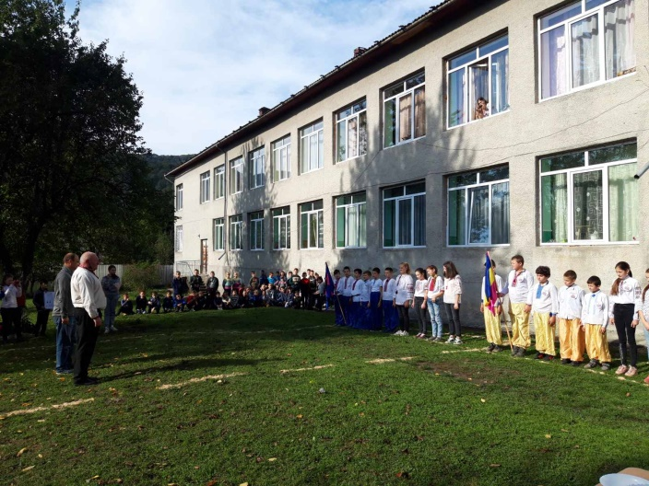

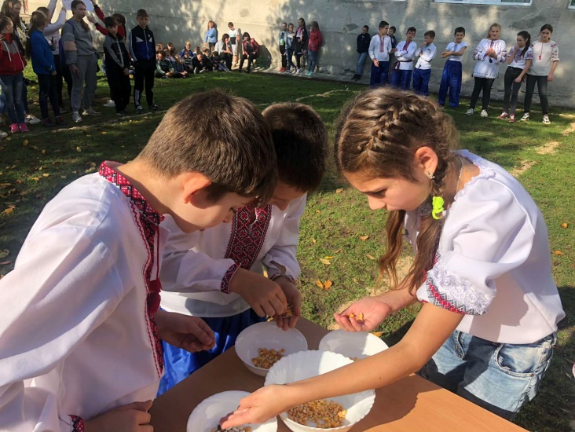

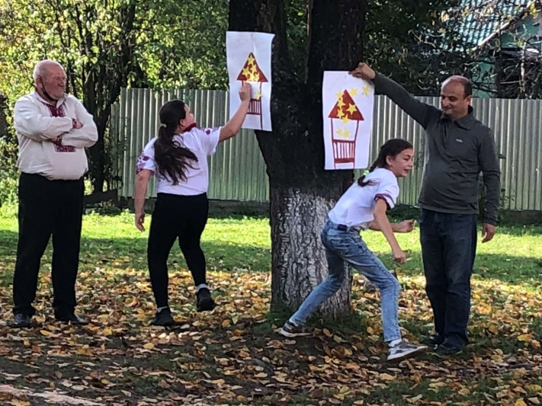

***Учнівське самоврядування «Лідер» провело квест «Пропала булава». Метою квесту було виховання учнів у дусі відданості Батьківщині та українському народу на засадах національної гідності, високої самосвідомості та активної громадянської позиції, виховання інтересу до української народної спадщини, зокрема до історії козацтва;  
систематизація та узагальнення знань, отриманих на уроках історії, української літератури; формування в учнів високих морально-психологічних якостей - рішучості, наполегливості, дисциплінованості та ініціативності, навичок працювати у команді, згуртованості в учнівських колективах.***

